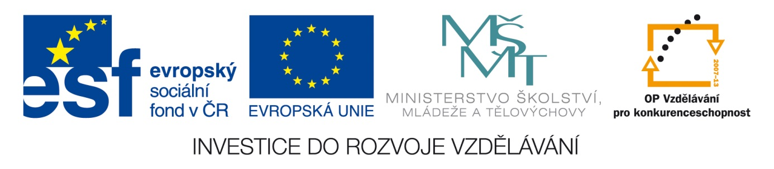Šablona: ČG2-II
Sada: 2 Multikulturní výchova
Vzdělávací jazyk: Jazyk a jazyková výchova
Ročník: 8.
Učivo: Národnostní menšiny
Duma číslo: 3 A,B
Vypracovala: Mgr. Marketa Zikmundová

Do ČR tak jako i do ostatních zemí v EU přicházejí lidé z jiných částí světa., Někteří mluví jiným jazykem, mají jinou kulturu a jiné náboženství.
V ČR jsou tyto menšiny- pokus se správně doplnit
Slov…., ..Pol…….Rus……Ukraj…...Vietn……Čí……..Mong…...Rum……
Bulh……Řek…..Něm….Raku…..Rom….Amer…Ital…..Źid

Kdo mluví z nich slovanským a kdo germánským jazykem ?
V čem mohou být někteří lepší nebo horší než ti druzí ?..................................
Z kterých důvodů k nám asi přicházejí ?..........................................................

Jaké by sis vybral 3 sousedy ? ……………………………………..
Jaké by sis nevybral 3 sousedy ? ………………………………………

Ve vzájemných vztazích je všude důležitý respekt a tolerance.
Najdi a vysvětli slova –tolerance, rasismus, xenofobie, imigrant, azylant, holocaust, antisemitismus.
Jaká menšina zažila ve 2. světové válce –holocaust ?......................................

Je či není to předsudek ?
Vietnamci- jsou pilní, podnikají v obchodech, ano ne
Rumuni- žebrají, jsou špinaví ano ne
Ukrajinci- jsou zločinci, drogové zločiny ano ne

V ČR se občané podle posledního sčítání z roku 2011 hlásí k těmto náboženstvím.-křesťanství, buddhismus, islám, judaismus, bez vyznání je přes 30 procent obyvatel.….
Najdi symboly k těmto náboženství. symboly
Křesťanství
Buddhismu
Islámu
Judaismu
Davidova hvězda, kříž, kolo života s paprsky, půlměsíc a hvězda.
www. wikipedia.cz, www.google.cz

www. seznam.cz slovník
Najdi – jak se řekne v jiných jazycích.
německy ………………………………….
italsky
rusky
anglicky
francouzsky
španělsky

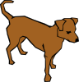
………………………………..
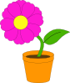

Najdi, jak se přeloží tvoje jméno do cizího jazyka ?
Česky Jan Jana
NJ.- Hans Jana
AJ-
FR-
ŠJ-

Najdi častá jména v jiných zemích.
chlapecká dívčí..
česká Jiří, Josef, Jan Marie, Jana, Anna
Německo- ….................... ……. …………………
Anglie- ………………… ……. ………………..
Francie- ………………… ……. ………………..
Španělsko-

Informace-www. wikipedia.cz-nejčastější rodná jména novorozenců
Obrázky: http://www.clker.com/

